Thẻ 1

PRACTICE

Course: Test Case Design Methods – BlackBox

(Equivalence Class Partitioning, Boundary Value Analysis, Domain Analysis Testing)
Time: 115 minutes
- o0o –

Đỗ Minh Quân | 3122411166 | DCT122C2
Lê Thị Mỹ Hương | 3122411077 | DCT122C2
Trần Bùi Ty Ty | 3122411241 | DCT122C2
Trần Vĩnh Huy | 3122411072 | DCT122C2
- o0o –

Requirement
Counter Sales is a system which is installed at XYZ company’s branches to sell products to retail & non-retail customers. The following are requirements of the system.

Graphical User Interface
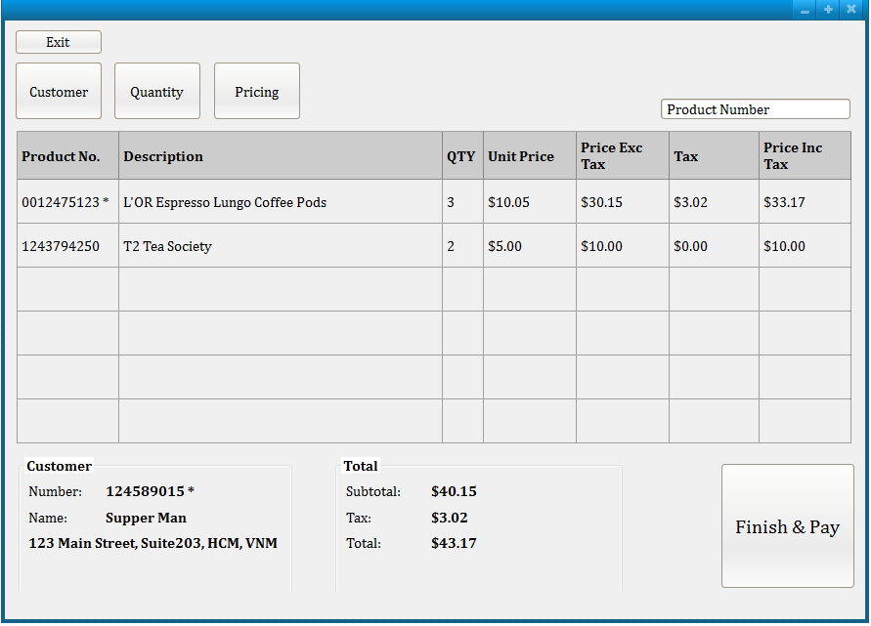
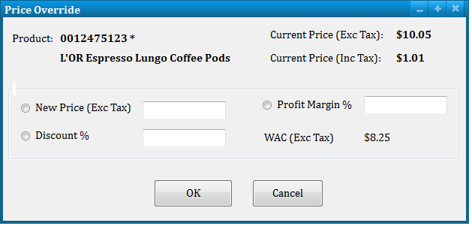

Controls
Control | Description
Product Number | Key-enter a product number.
Customer | Open Customer Search screen for the user to associate an existing customer.
Quantity | Open Product Quantity Change screen for the user to change ordered quantity.
Pricing | Open Product Price Change screen for the user to change product price.
Finish & Pay | Open Finalize Transaction screen for the user to make the payment.
Profit Margin% | When it loses focus, New Price will be recalculated.
Discount% | When it loses focus, New Price will be recalculated.
New Price | The user entered price or calculated price from Profit Margin & Discount.
OK | The product will be updated with new price.
Cancel | Return to parent screen without changes.

Business Requirements
Products can be sold to retail customer (customer is optional) or non-retail customers (customer is mandatory) within dom8d to complete the selling.
Product Number field is masked to accept 10 digits only.
Product number may have leading zeros.
If the product number is not found, message ‘Item not found’ or similar message should be displayed to the user.
If a product is taxable, its Product Number will be marked with an asterisk.
Similarly if a customer is taxable, Customer Number will be marked with an asterisk.
10% of tax will be charged to the customer if the selling occurs within domestic & both customer & product are taxable.
Price Exc Tax = Extension price excluding tax = QTY * Unit Price
Price Inc Tax = Extension price including tax = Price Exc Tax + Tax
Total
Subtotal: sum of Price Exc Tax of all product lines
Tax: sum of Tax of all product lines
Total = Subtotal + Tax
WAC = weight average cost = trung bình trọng số chi phí vốn.
Profit Margin = lợi nhuận biên sai = lợi nhuận thu được khi bán 1 đơn vị sản phẩm
Profit Margin % = ( - 1) * 100
New Price = (+ 1) * WAC
New Price = Current Price – (Current Price * )
Acceptable range of currency is $0 - 999,999.99
It’s requested that any selling must make at least 30% profit.

Information Architecture
Product
Column Name | Data Type |  | COMMENTS
ProductId | Bigint | Not null | Primary key (identity). This is system generated id for a product.
Active | Boolean | Not null | Indicate if a product is active or not.  Valid values: Y/N  Default value: Y
Description | String | Not null | Product name or product description
Taxable | Boolean | Not null | Indicate if a product is taxable or not.  Valid values: Y/N  Default value: N

Location
Column Name | Data Type |  | COMMENTS
LocationId | Bigint | Not null | Primary key (identity). This is system generated id for a branch.
Active | Boolean | Not null | Indicate if a branch is active or not.  Valid values: Y/N  Default value: Y
Name | String | Not null | Branch name
Address Line 1 | String | Not Null | Number & street
Address Line 2 | String | Null | Apartment or suite or floor
City | String | Not Null
State | String | Null/ Not Null | Mandatory or optional depends on country
Country | String | Not Null | Country code, in 3 letters  Default value: VNM (Vietnam)

ProductLocation
Column Name | Data Type |  | COMMENTS
ProductId | Bigint | Not null | Foreign key
LocationID | Bigint | Not Null | Foreign key  The combination of Product ID & Location ID must be unique.
Active | Boolean | Not null | Indicate if a product is currently sold at the location.  Valid values: Y/N  Default value: Y
Unit Price | Currency | Not Null | Default value: 0
WAC | Currency | Not Null | Default value: 0

Customer
Column Name | Data Type |  | COMMENTS
CustomerId | Bigint | Not null | Primary key (identity). This is system generated id for a non-retail customer.
Active | Boolean | Not null | Indicate if a customer is active or not.  Valid values: Y/N  Default value: Y
Name | String | Not null | Customer name in this format: FirstName<a space>LastName
Address Line 1 | String | Null | Number & street
Address Line 2 | String | Null | Apartment or suite or floor
City | String | Null
State | String | Null
Country | String | Null | Country code, in 3 letters  (The validation of country code is handled from graphical user interface.)  See the following for valid country code list  http://www.worldatlas.com/aatlas/ctycodes.htm

Exercises
Create test cases to test
(1) Product Number
(2) Profit Margin. Testing rounding of currency is out of scope of this exercise.
Trả lời:
- Test Product Number
- Cơ sở thiết kế test
Trường Product Number “masked to accept 10 digits only” (chỉ nhận 10 ký tự số), có thể có số 0 ở đầu; nếu không tìm thấy thì báo “Item not found”; sản phẩm taxable được đánh dấu “*”.
- Phân lớp & biên
Độ dài: <10, =10, >10 (Boundary: 9/10/11 ký tự).
Ký tự hợp lệ: chỉ số (0–9); ký tự không hợp lệ: chữ cái/ký tự đặc biệt.
Dẫn 0 ở đầu: hợp lệ.
Tồn tại/không tồn tại trong kho dữ liệu.
Trạng thái taxable: hiển thị dấu “*”.
- Bộ test đề xuất
ID | Mục tiêu | Tiền điều kiện | Dữ liệu vào | Hành động | Kết quả mong đợi
PN-01 | BVA: 9 ký tự | N/A | 123456789 | Nhập & submit | Bị chặn/không cho rời trường hoặc báo lỗi “must be 10 digits”
PN-02 | BVA: 10 ký tự hợp lệ | N/A | 1234567890 | Nhập & submit | Chấp nhận, truy vấn sản phẩm thành công (nếu tồn tại)
PN-03 | BVA: 11 ký tự | N/A | 12345678901 | Nhập & submit | Bị chặn/trim/báo lỗi (tùy mask), không chấp nhận
PN-04 | ECP: ký tự không số | N/A | 12A45!7890 | Nhập & submit | Bị chặn nhập hoặc báo lỗi ký tự không hợp lệ
PN-05 | Domain: toàn số 0 | Sản phẩm 0000000000 tồn tại | 0000000000 | Nhập & submit | Chấp nhận (leading zeros hợp lệ), load sản phẩm tương ứng
PN-06 | ECP: hợp lệ nhưng không tồn tại | Không có mã 9999999999 | 9999999999 | Nhập & submit | Hiển thị “Item not found”
PN-07 | Thuộc tính taxable của sản phẩm | Mã 0123456789 là taxable | 0123456789 | Nhập & submit | Sau khi load, Product Number hiển thị kèm *
PN-08 | Tốc ký mask tại UI | N/A | Gõ nhanh dán chuỗi dài | Paste 1234567890123 | Trường chỉ giữ 10 số đầu (hoặc chặn); vẫn đảm bảo “10 digits only”
PN-09 | Trống / bỏ qua | N/A | "" | Mở Finish & Pay | Không cho hoàn tất (vì tối thiểu phải có 1 sản phẩm)
ID | Mục tiêu | Tiền điều kiện | Dữ liệu vào | Bước chính | Kết quả mong đợi

2. Test Profit Margin
- Cơ sở thiết kế test
- WAC (weighted average cost) được cung cấp tại ProductLocation.
- Profit Margin% và Discount% khi mất focus sẽ tính lại New Price; New Price có công thức từ Profit Margin/WAC và từ Discount% (làm tròn tiền tệ bỏ qua theo đề).
- Yêu cầu: mọi giao dịch phải đạt tối thiểu 30% lợi nhuận (≥30%). Phạm vi tiền tệ hợp lệ: 0–999,999.99.
Từ mô tả: New Price có 2 cách xác định tương đương logic nghiệp vụ:
- Từ Margin: NewPrice = (1 + ProfitMargin_decimal) * WAC
- Từ Discount: NewPrice = CurrentPrice – (CurrentPrice * Discount%)
(Rounding out of scope – bỏ qua kiểm thử làm tròn.)
- Phân lớp & biên
- Profit Margin%: <30% (không hợp lệ), =30% (biên), >30% (hợp lệ).
- WAC: =0, >0, lớn gần max để đảm bảo New Price không vượt 999,999.99.
- Discount%: <0%, =0%, trong (0–100)%, ≥100% (không hợp lệ).
- Ràng buộc tổng: New Price trong dải tiền tệ cho phép.
- Bộ test đề xuất
ID | Mục tiêu | Tiền điều kiện | Dữ liệu vào | Hành động | Kết quả mong đợi
PM-01 | Biên lợi nhuận tối thiểu | WAC=100 | Profit Margin%=29.99 | Rời focus | Báo lỗi/không cho OK/Finish vì <30%
PM-02 | Biên đúng ngưỡng | WAC=100 | Profit Margin%=30 | Rời focus | NewPrice=130; chấp nhận (đạt yêu cầu ≥30%)
PM-03 | Hợp lệ cao | WAC=100 | Profit Margin%=60 | Rời focus | NewPrice=160; chấp nhận
PM-04 | WAC=0 | WAC=0 | Profit Margin%=30 | Rời focus | NewPrice=0; hệ thống phải chặn vì không đạt ràng buộc “bán phải có ≥30% lợi nhuận thực tế” (giá 0 sẽ vi phạm nghiệp vụ)
PM-05 | Trần tiền tệ | WAC=900,000 | Profit Margin%=30 | Rời focus | NewPrice=1,170,000 → vượt 999,999.99 → báo lỗi/vượt phạm vi tiền tệ
PM-06 | Cách tính theo Discount | CurrentPrice=200, WAC=100 | Discount%=0% | Rời focus Discount | NewPrice=200; Profit Margin thực tế = (200/100−1)=100% ≥30% → OK
PM-07 | Discount gây vi phạm | CurrentPrice=130, WAC=100 | Discount%=10% | Rời focus Discount | NewPrice=117; Margin=(117/100−1)=17% <30% → báo lỗi/không cho OK
PM-08 | Discount biên | CurrentPrice=150, WAC=100 | Discount%=0%→tăng dần | Rời focus | Tìm ngưỡng Discount khiến Margin=30% (tức NewPrice=130). Với CurrentPrice=150, Discount=13.333…% → tại 13.34% thì <30% → phải chặn
PM-09 | Discount âm | CurrentPrice=200, WAC=100 | Discount% = −5% | Rời focus | Báo lỗi định dạng/phạm vi (Discount không thể âm)
PM-10 | Discount ≥100% | CurrentPrice=200, WAC=100 | Discount%=100% | Rời focus | NewPrice=0 → vi phạm tiền tệ/lợi nhuận, phải chặn
PM-11 | Nhập ký tự không số | WAC=100 | Profit Margin% = abc | Rời focus | Báo lỗi định dạng, không tính New Price
PM-12 | Chuỗi thao tác UI | WAC=100 | Nhập Margin 40% → đổi Discount 5% | Lần lượt rời focus từng trường | Mỗi lần rời focus, New Price được tính lại đúng theo trường vừa chỉnh; nếu kết quả <30% thì chặn OK
ID | Mục tiêu | Tiền điều kiện | Dữ liệu vào | Hành động | Kết quả mong đợi

TC ID | Mô tả kiểm thử | Input (WAC, Profit Margin%) | Expected New Price | Kỹ thuật áp dụng | Kết quả mong đợi
TC08 | Profit Margin = 30% (biên dưới) | WAC = 100, Margin = 30 | 130 | Boundary Value | Hệ thống chấp nhận
TC09 | Profit Margin < 30% | WAC = 100, Margin = 25 | 125 | Boundary Value | Hiển thị lỗi “Profit margin must be ≥ 30%”
TC10 | Profit Margin = 50% | WAC = 200, Margin = 50 | 300 | Equivalence Class (Valid) | Hệ thống chấp nhận
TC11 | Profit Margin âm | WAC = 100, Margin = -10 | 90 | Equivalence Class (Invalid) | Hiển thị lỗi “Profit margin cannot be negative”
TC12 | Profit Margin cực lớn | WAC = 10, Margin = 999 | 10,000 | Boundary Value | Kiểm tra không vượt quá giới hạn $999,999.99
TC13 | New Price tính sai (kiểm tra logic) | WAC = 100, Margin = 30 → nhập giá tay 200 | 200 | Domain Analysis | Hệ thống cảnh báo sai lệch, yêu cầu xác nhận

